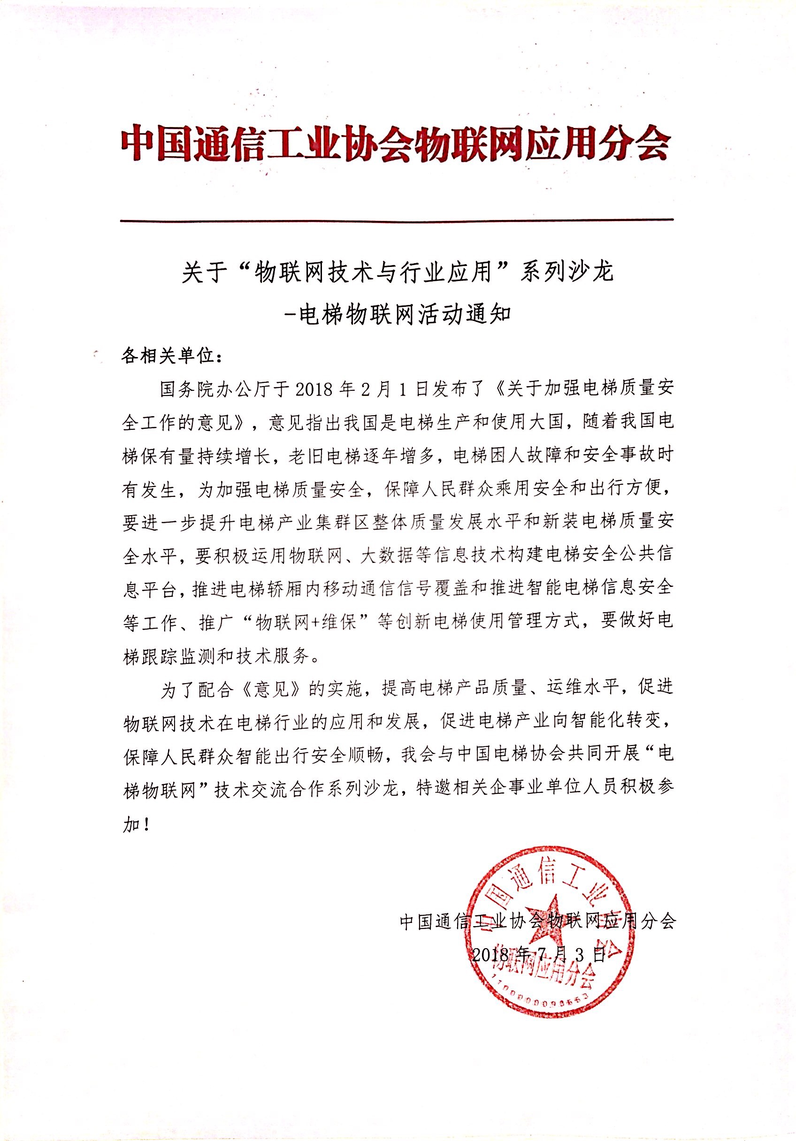
附件：
物联网技术与行业应用系列沙龙
-电梯物联网沙龙拟定议程

一、沙龙主题：紧急状态下电梯物联网技术应用交流会
二、参会人员：25人（电梯制造商，运维商，应急管理、消防，物联网产品及技术提供方等）
三、沙龙议题：火灾、地震、防爆等紧急状态下电梯物联网监控、预警、逃生等技术方案研讨交流。
四、会议时间：2018年7月10日下午13:30-17:30
五、会议地点：北京市朝阳区光华路甲8号和乔大厦A座401
六、出席嘉宾：
赵学东 中国通信工业协会副会长、物联网应用分会会长
张乐祥 中国电梯协会秘书长
李寿文 北京西城区消防支队副支队长
周 军 中新软件（上海）有限公司总经理
朱红印 爱梯物联网技术有限公司执行董事、副总经理
刘利达 山东润一智能科技有限公司董事长
待 定 ······
- 沙龙日程：
时 间 | 内 容 | 机构职务 | 发言人
13:30-13:35 | 主持人介绍与会嘉宾
13:35-13:50 | 主题发言 | 中国通信工业协会副会长  物联网应用分会会长 | 赵学东
13:50-14:20 | 电梯行业发展现状以及电梯物联网应用设想 | 中国电梯协会秘书长 | 张乐祥
14:20-14:40 | 待 定 | 北京西城区消防支队  副支队长 | 李寿文
14:40-14:55 | 与会嘉宾分别做简短介绍
14:55-16:00 | 主题研讨：紧急状态下电梯物联网技术应用
16:00-17:00 | 交流及总结：  - 智慧电梯监控功能安全问题  - 火灾、地震、防爆等紧急状态下电梯物联网监控、预警、逃生等技术方案研讨交流，并针对交流成果形成课题研究方案，成立课题组，逐步破题实施。

八、报名回执表：
单位名称
姓名 | 职务 | 手机 | 微信 | 邮箱

九、联系方式：
中国通信工业协会物联网应用分会秘书处
张志伟 010-85808830 13522776590
zhiwei.zhang@cnscn.com.cn

